Currículo Cultural

**Ana Thaís Martins Silva Pereira**  
RUA: PROFESSORA MARIA ROMANA RODRIGUES ROCHA   
CAMPO DE AVIAÇÃO – CEP: 62184-000 – CARIRÉ/CE  
TELEFONE: (88) 98116-8171 / E-MAIL: thaismartinse08@outlook.com   
CURSANDO 5º PERÍODO PSICOLOGIA- INSTITUTO SUPERIOR DE TECNOLOGIA APLICADA – UNINTA – SOBRAL/CE

**EXPERIÊNCIA PROFISSIONAL**

* **Agosto a Dezembro; 2014** - Monitora de Lingua Portuguesa EEM Dona Marieta Cals (Projeto Jovem de Futuro)

**Turma:** Todos os 1º Anos.

* **Maio a Dezembro; 2015 – Projero Mais Educação, EEF Francisco Hérminio Ponte**  
  **Cargo:** Professora de Lingua Portuguesa.

**Turma:** Ensino Fundamental   
**Principais atividades:** Reforçar as aulas de Português para os alunos com dificuldades.

* **Novembro a Dezembro; 2015 – EEM Dona Marieta Cals**  
  **Cargo:** Professora de Lingua Portuguesa

**Turma:** 1º Ano.

* **2018– Estágio em Psicologia – EEIF Padre Osvaldo Chaves**

**Cargo:** Cuidadora

**EXPERIÊNCIA CULTURAL**

* **2009 A 2017 - COLABORADORA ARTÍSTICA E DANÇARINA DO GRUPO JUNINO FLOR DE MANDACARÚ – CARIRÉ;**
* **2011 E 2012 – INTEGRANTE CULTURAL DO PROJETO DE DANÇA “ DANCE BEM” – cARIRÉ;**
* **2009 - INTREGRANTE DO EXPETÁCULO PAIXÃO DE CRISTO – CARIRÉ ;**
* **2009 A 2013 - INTEGRANTE DO PASTORIL “ DANCE BEM” – CARIRÉ;**
* **2011 E 2012 - MEMBRO DO GRUPO DE TEATRO- LÍNGUA SOLTA- CARIRÉ;**
* **2017 – PROJETO BRINCANCO COM ESPORTE – MINISTÉRIO DO ESPORTE - PREFEITURA MUNICIPAL DE CARIRÉ**

**CARGO:** **MONITORA DE DANÇA**

* **2018 - INTEGRANTE DA EQUIPE DE PRODUÇÃO DO CARIRÉ JUNINO; CARIRÉ**

**QUALIFICAÇÕES E ATIVIDADES PROFISSIONAIS**

* **Curso Básico de Informática** (Introdução ao Windons, Windows 7, Word 2007, Excel 2007 e Internet).

**Período:** Fev a Jun; 2014.

**Instituto:** projeto Click Móvel (Prefeitura Municipal de Cariré).

**INFORMAÇÕES ADICIONAIS**

* **2009 A 2012 – SELO UNICEF EDIÇÃO; Representante dos adolescentes do Município de Cariré**
* **PARTICIPAÇÃO NA II CONFERÊNCIA MUNICIPAL DA CULTURA; CARIRÉ**

**PERÍODO:** 22/10/2009;

* **PARTICIPAÇÃO NA II CONFERÊNCIA ESTADUAL DE CULTURA; FORTALEZA**

**PERÍODO: 2010;**

* **PARTICIPAÇÃO NA II CONFERÊNCIA MUNICIPAL DA JUVENTUDE; CARIRÉ**

**PERÍODO:** 11/10/2011;

* **PARTICIPAÇÃO NA III CONFERENCIA MUNICIPAL DA CULTURA; CARIRÉ**

**PERÍODO:** 10 de Julho de 2013;

* **OFICINA DE COREOGRAFIA; CARIRÉ**

**INSTITUIÇÃO: PONTO DE CULTURA “CULTURA VIVA NO SERTÃO”**

**PERÍODO: 04 a 06 de Novembro de 2013;**

* **OFICINA DE DANÇAS POPULAES – BASICO; CARIRÉ**

**INSTITUIÇÃO: PONTO DE CULTURA “CULTURA VIVA NO SERTÃO”**

**PERÍODO: 30/11 a 02/12/2015;**

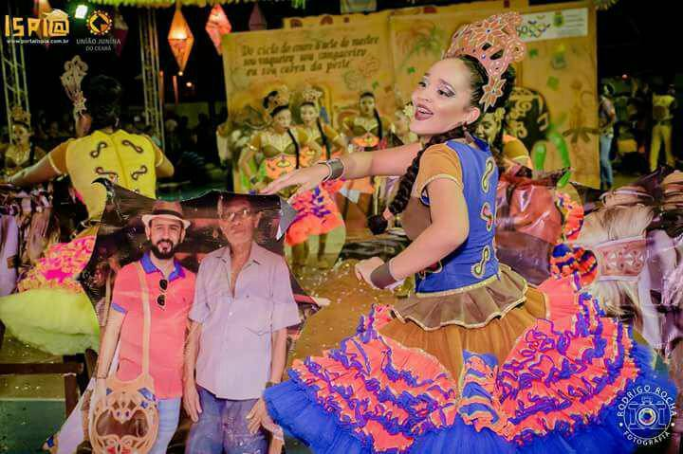**ALGUMAS PARTICIPAÇÕES E TRABALHOS CULTURAIS;**

**COMISSÃO DE FRENTE**

**GRUPO JUNINO FLOR DE MANDACARÚ; 2017**

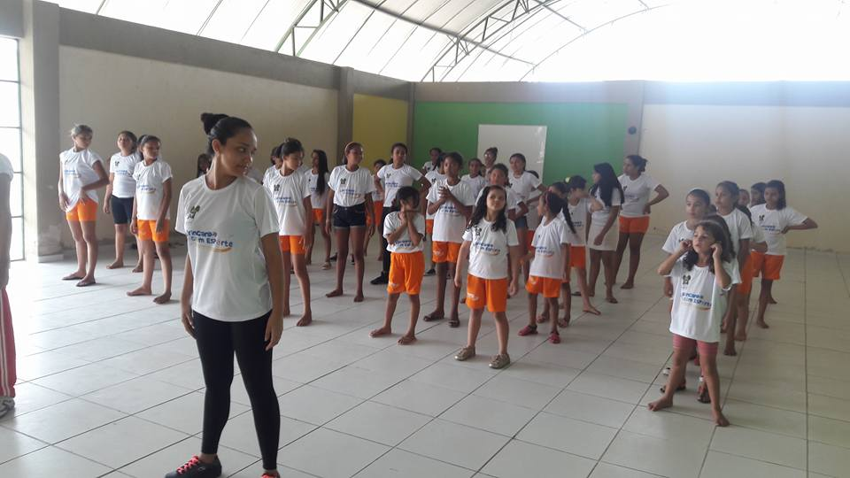

**MONITORA DE DANÇA, PROJETO BRINCANDO COM ESPORTE, MINISTERIO DO ESPORTE, CARIRÉ**

**; 2017**

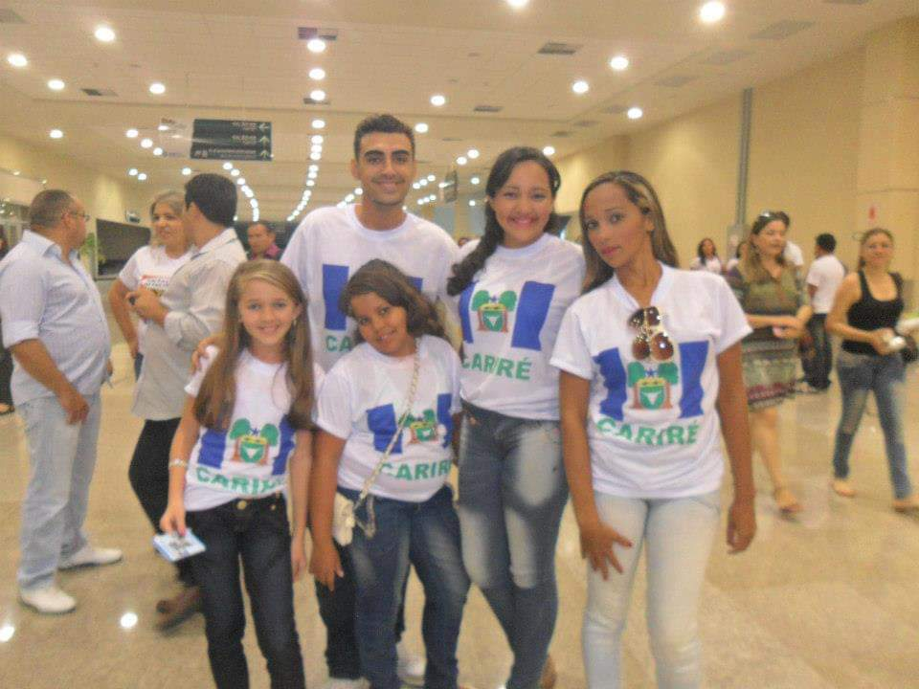

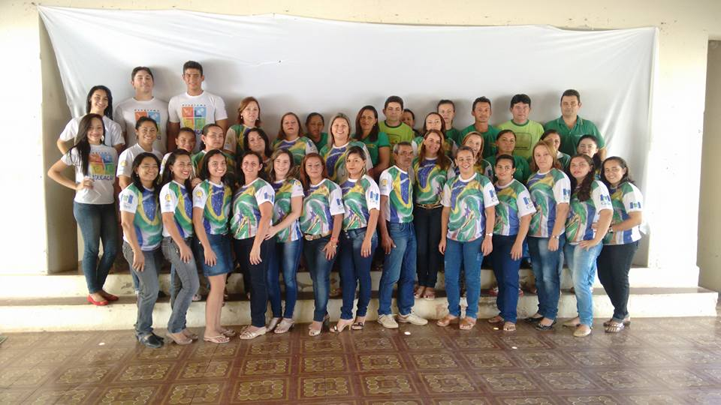

**MONITORA, PROJETO MAIS EDUCAÇÃO, CARIRÉ**

**; 2016**

**PARTICIPAÇÃO SELO UNICEF, FORTALEZA; 2012.**